

**INSTRUCTIVO DE USO PLATAFORMA NACIONAL DE TOMA DE MUESTRAS: TEST DE ANTÍGENO PARA SARS COV-2**

Unidad de Testeo – Gestión de Información

Oficina Nacional Estrategia Testeo, Trazabilidad y Aislamiento

Departamento de Epidemiología

Departamento de Epidemiologia

|  |  |
| --- | --- |
| Versión 2 | Mayo 2022 |

|  |  |  |
| --- | --- | --- |
| Realizado por: | Revisado por: | Aprobado por: |
| Juan Pablo Valenzuela  Mónica Serrano | Pía Mateluna  Felipe Millacura | Pablo Valenzuela San Román |

**Contenido**

1. Aspectos Generales 5

1.1 Objetivo 5

1.2 Alcance 5

1.3 Responsabilidades 7

2. Instructivo de uso PNTM – Sección Antígeno 7

2.1 Ingreso a la plataforma 7

2.2 Sección Establecimientos 8

2.3 Sección Antígeno – Muestras en creación 10

2.3.1 Registro de datos del profesional que registra la toma de muestra 12

2.3.2 Registro de datos del profesional médico que realiza la solicitud de toma de muestra 12

2.3.3 Registro de datos del paciente 13

2.3.3.1 Consideraciones Generales de Ingreso de datos 14

2.3.3.2 Consideraciones Ingreso con RUN 15

2.3.3.3 Consideraciones Ingreso con otro tipo de identificación 15

2.3.4 Registro de datos de la muestra y resultado 16

2.4 Sección Antígeno – Muestras finalizadas 18

2.5 Sección Antígeno – Cargas masivas 19

**Glosario**

* **COVID-19:** Sigla del inglés *“coronavirus 19 disease”,* enfermedad infecciosa causada por el virus SARS-CoV 2.
* **SARS-CoV 2:** Nuevo coronavirus identificado como la causa de la enfermedad: Síndrome Agudo Respiratorio Severo por coronavirus tipo 2, que comenzó en Wuhan, China, a fines de 2019 y se ha diseminado por todo el mundo.
* **Muestra biológica:** Cualquier espécimen biológico de origen humano susceptible de ser recolectado, conservado y trasladado para su posterior análisis en un laboratorio.
* **Plataforma de registro:** Sistema informático implementado en forma centralizada para realizar la trazabilidad de las muestras biológicas humanas y sus resultados analizadas en la red de laboratorios.
* **Unidad de toma de muestra (UTM):** Unidad del laboratorio que realiza la obtención de la muestra, el ingreso de la muestra y su resultado a la Plataforma Nacional de Toma de Muestras.

# 1. Aspectos Generales

## 1.1 Objetivo

Entregar una guía del uso de la Plataforma Nacional de Toma de Muestras para el registro de la toma de muestra y resultados del test antígenos para diagnóstico de SARS-CoV-2.

## 1.2 Alcance

La plataforma tiene por objetivo implementar un sistema de registro y trazabilidad de la muestra en tiempo real para todas las prestaciones de diagnóstico COVID-19 tanto de laboratorios de biología molecular como de establecimientos de salud públicos y privados que se ejecuten en el país, permitiendo el ingreso de información de la muestra por parte del equipo de salud, para su posterior acceso restringido al informe emitido por el laboratorio clínico.

El test de antígeno viene a convertirse en un apoyo al diagnóstico de COVID-19,[1] en personas asintomáticas y con signos y síntomas sugerentes de COVID-19 en establecimientos de salud, considerando su dispersión geográfica y situación epidemiológica.

El test de antígeno puede presentar tres resultados:

* **Resultado Positivo:** Confirma el diagnóstico COVID-19, activando los pasos sucesivos de notificación como “Caso Confirmado” y las acciones de trazabilidad, seguimiento y aislamiento definidas. No se requiere examen RT-PCR de confirmación. Un resultado positivo en el informe de PNTM se verá de la siguiente manera:

*Figura 1: Resultado antígeno Positivo*

Fuente: Plataforma Nacional de Toma de Muestras <https://tomademuestras.minsal.cl>

* **Resultado Negativo:** Descarta la infección por COVID-19. Un resultado negativo en el informe de PNTM se verá de la siguiente manera:

*Figura 2: Resultado antígeno Negativo*

Fuente: Plataforma Nacional de Toma de Muestras <https://tomademuestras.minsal.cl>

**Resultado No concluyente:** Corresponde a un resultado de test de antígeno, que presenta problemas de lectura e interpretación, por lo tanto, requiere repetición de test diagnóstico. Un resultado No concluyente en el informe de PNTM se verá de la siguiente manera:

*Figura 3: Resultado antígeno No concluyente*

Fuente: Plataforma Nacional de Toma de Muestras <https://tomademuestras.minsal.cl>

El test de antígeno para búsqueda de SARS-CoV-2, es una prueba que genera resultados alrededor de los 30 minutos in situ en el territorio requerido, facilitando la rápida implementación de medidas de control de aislamiento y trazabilidad de los casos COVID-19.

La PNTM, es la única vía de registro de información de exámenes y resultados de test antígenos para coronavirus validado desde el Ministerio de Salud como examen de carácter diagnóstico, y será utilizada además para entregar diariamente reportes a las Autoridades respectivas. [2]

## 1.3 Responsabilidades

el uso de la PNTM para el ingreso de muestras de Test Antígeno comprende diversos actores, tales como la Unidad de Testeo de coordinación TTA, Seremis de Salud y Establecimientos de salud, cuyas funciones se detallan a continuación:

* **Unidad de Testeo - Coordinación TTA:** elaborar el procedimiento, capacitar sobre el mismo y monitorear el correcto funcionamiento a través de seguimiento continuo.
* **SEREMI:** responsable de velar por la correcta ejecución del instructivo en su territorio.
* **Establecimientos:** responsables directos de cumplir las directrices que se detallan en el presente instructivo, en forma, contenido y oportunidad requeridas. Además de informar de manera oportuna las problemáticas que se puedan presentar en ejecución de las actividades señaladas, a través del canal de comunicación formal, para dichos efectos.

# 2. Instructivo de uso PNTM – Sección Antígeno

## 2.1 Ingreso a la plataforma

Ingresarán datos a PNTM, todos los profesionales de salud competentes para ejecutar s el proceso de toma de muestra, lectura e interpretación de resultados y que se encuentren previamente identificados y cargados en la base datos de usuarios de la plataforma.

El ingreso a la plataforma puede ser desde cualquier computador o dispositivo móvil con conexión a internet a través del sitio web <https://tomademuestras.minsal.cl>

*Figura 4: Ingreso a Plataforma Nacional de Toma de Muestras*

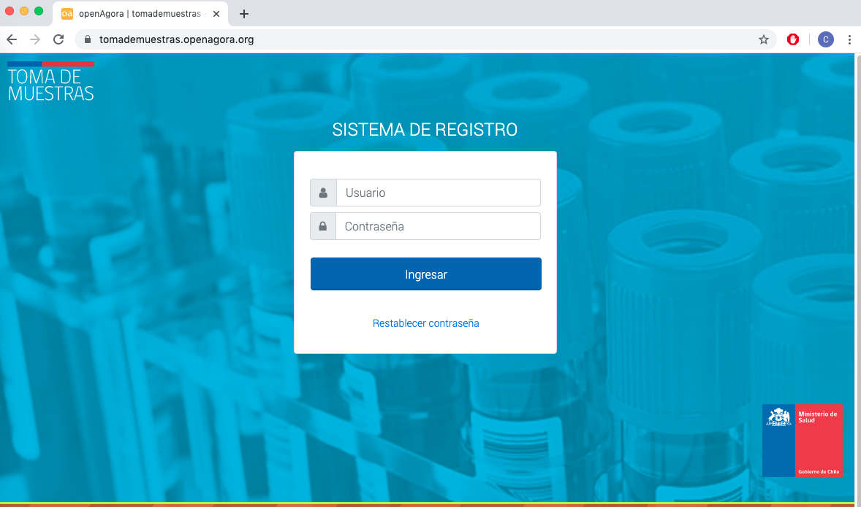

Fuente: Plataforma Nacional de Toma de Muestras <https://tomademuestras.minsal.cl>

Para el ingreso en la plataforma como usuario debe ingresar su Run sin puntos, guion o dígito verificador. La contraseña de ingreso inicial será su **número de registro en la SIS[3]** para resguardar la seguridad del sistema. Esta contraseña deberá ser modificada inmediatamente en el primer ingreso a la plataforma, estableciendo así su propia clave de seguridad que debe contener a lo menos 4 dígitos.

*Figura 5: Actualizar contraseña en PNTM*

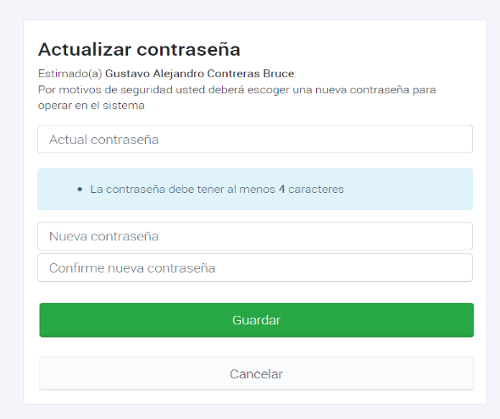

Fuente: Plataforma Nacional de Toma de Muestras <https://tomademuestras.minsal.cl>

En el caso que no logren acceder al perfil los profesionales deberán autogestionar su perfil por medio del ingreso de sus datos en <https://forms.gle/Gp3AoosJLCSjWZ499>. En caso de no estar registrados, se debe realizar la solicitud de acceso vía email a mesadeayudapntm@minsal.cl.

## 2.2 Sección Establecimientos

Durante el primer ingreso a la plataforma, cada profesional deberá identificar el o los establecimientos de salud en los que ejerce funciones. Para esto, la plataforma dispone de una lista preestablecida de los establecimientos de salud del país, para agregar uno o más a la lista debe hacer click en la pestaña **Mis establecimientos** del menú y presionar el botón **“(+) Establecimiento”.** En caso de que su establecimiento no se encuentre en el listado despegable disponible, favor comunicarse vía email con mesadeayudapntm@minsal.cl.

*Figura 6: Agregar establecimiento a cuenta de profesional*

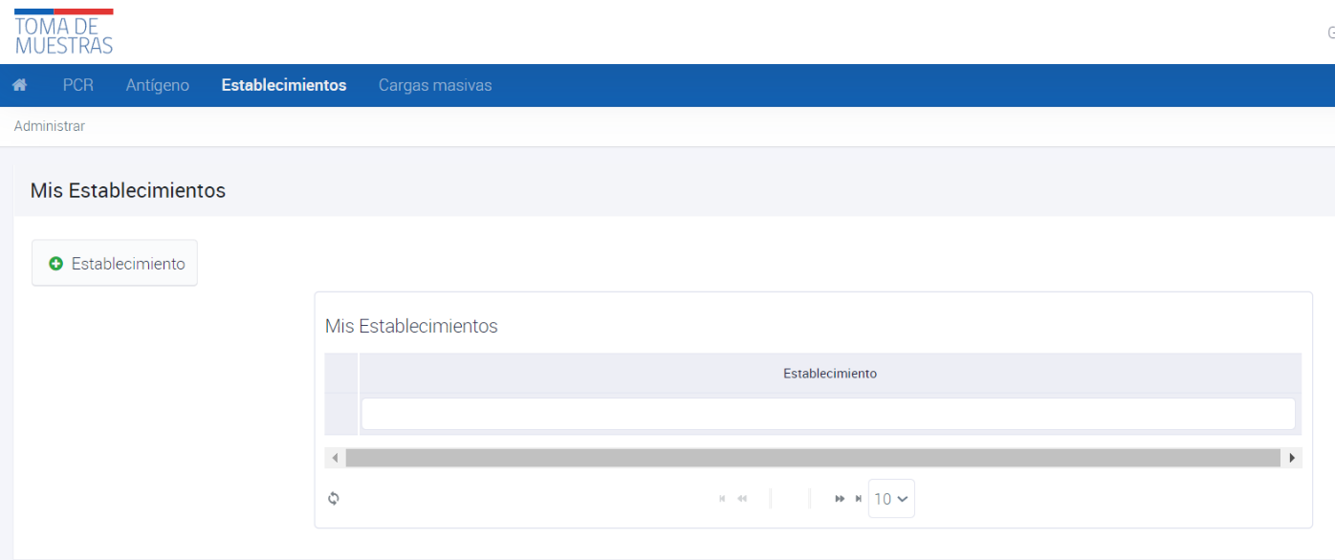

Fuente: Plataforma Nacional de Toma de Muestras <https://tomademuestras.minsal.cl>

En el listado aparecerá una nueva casilla vacía en color celeste a la cual le deberá hacer click para que en la parte baja del menú se despliegue un listado de los establecimientos públicos y privados. seleccione el que desee incorporar a su lista y haga click sobre él.

*Figura 7: Seleccionar campo vacío para agregar establecimiento*

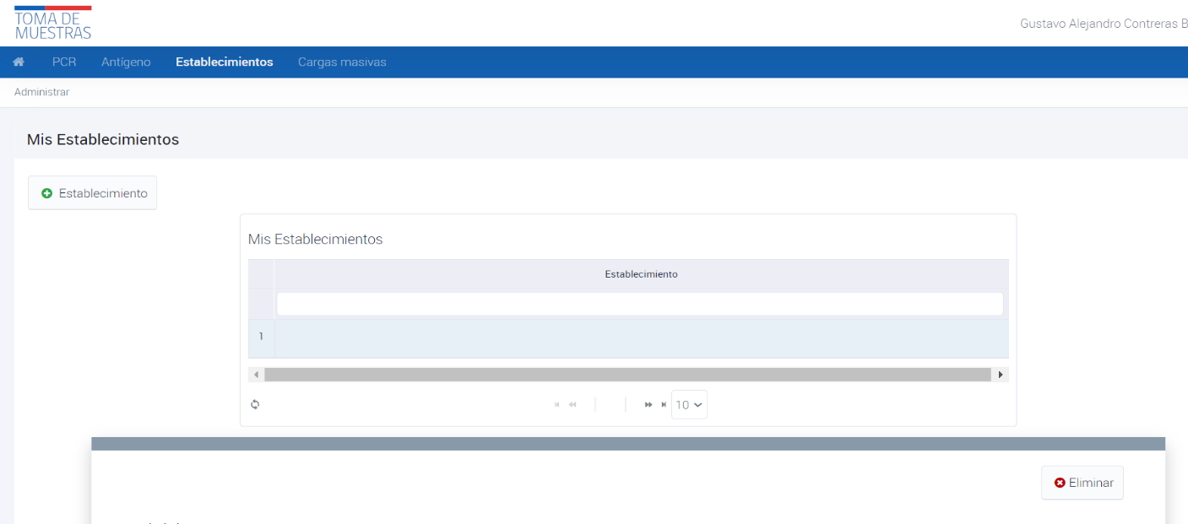

Fuente: Plataforma Nacional de Toma de Muestras <https://tomademuestras.minsal.cl>

Para confirmar su selección, debe hacer click en la **flecha de actualización** que está bajo el listado.

*Figura 8: Buscar establecimiento a agregar*

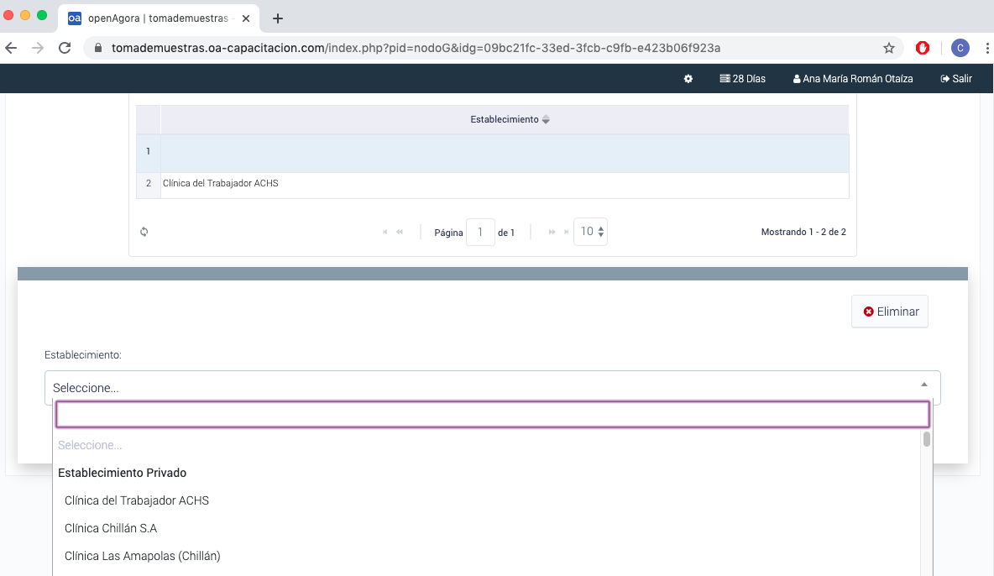

Fuente: Plataforma Nacional de Toma de Muestras <https://tomademuestras.minsal.cl>

En el caso de querer borrar un establecimiento, debe seleccionarlo y presionar el botón **“(x) Eliminar”**, para confirmar la eliminación presione **“Aceptar”** y vuelva a actualizar la lista.

*Figura 9: Agregar establecimiento a cuenta de profesional*

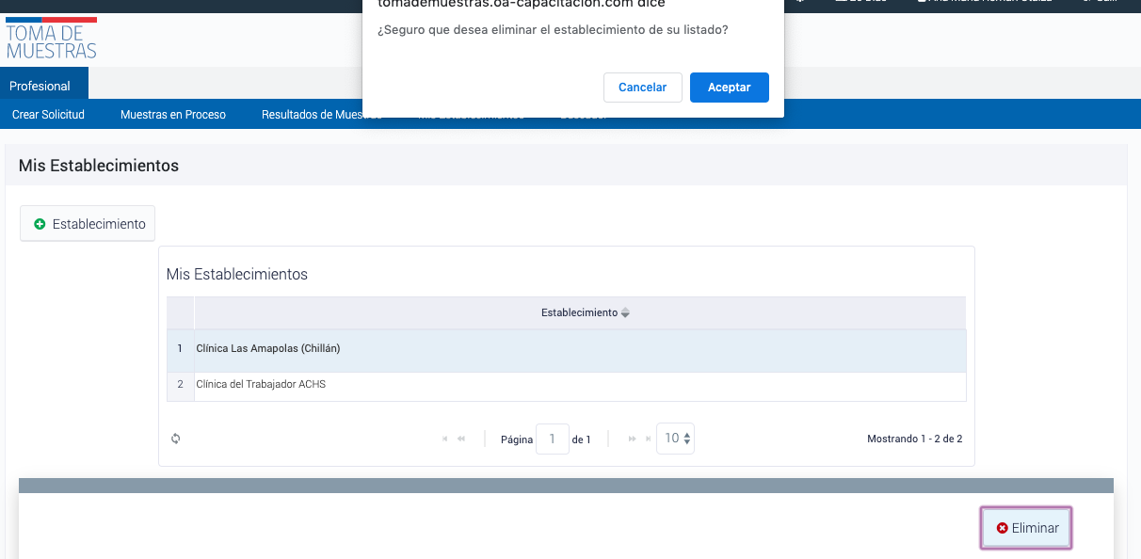

Fuente: Plataforma Nacional de Toma de Muestras <https://tomademuestras.minsal.cl>

## 2.3 Sección Antígeno – Muestras en creación

En la grilla inicial deberá seleccionar menú **Antígeno** y luego **“Registro y Seguimiento”:**

*Figura 10: Ingreso a sección de Antígeno*

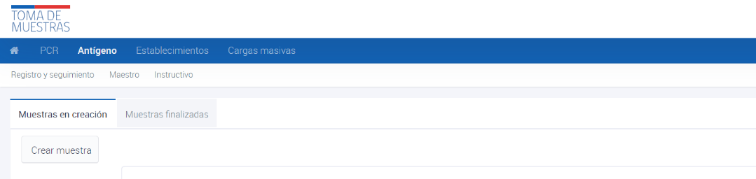

Fuente: Plataforma Nacional de Toma de Muestras <https://tomademuestras.minsal.cl>

Esta sección le permitirá comenzar a “**Crear Muestra”**:

*Figura 11: Crear muestra*

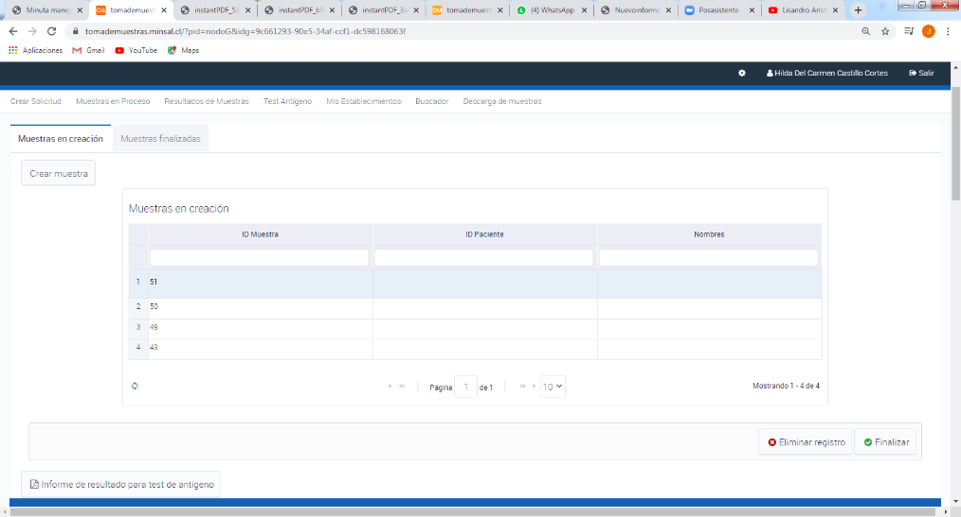

Fuente: Plataforma Nacional de Toma de Muestras <https://tomademuestras.minsal.cl>

Importante señalar que se podrán desplegar varias grillas para cargar muestras en la medida de que se vaya haciendo click en la opción “**Crear Muestra”**. Una vez que se hace click en una grilla se podrá trabajar en ella e ingresar los datos requeridos para realizar un registro:

*Figura 12: Habilitación de formulario registro de datos*

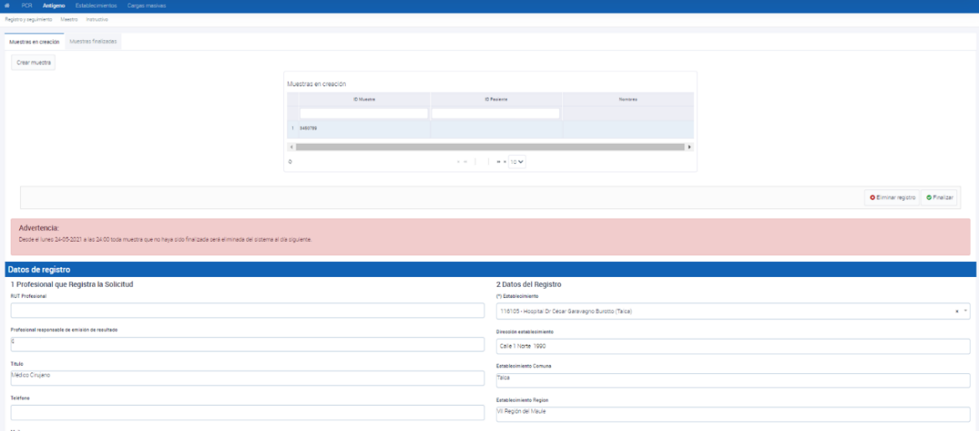

Fuente: Plataforma Nacional de Toma de Muestras <https://tomademuestras.minsal.cl>

### 2.3.1 Registro de datos del profesional que registra la toma de muestra

Al hacer click en la muestra se desplegarán los datos del profesional que está registrando la solicitud. En caso de que el profesional trabaje en más de un **Establecimiento** debe indicar desde cuál de estos está realizando el procedimiento.

*Figura 13: Ingreso de datos de registro profesional*

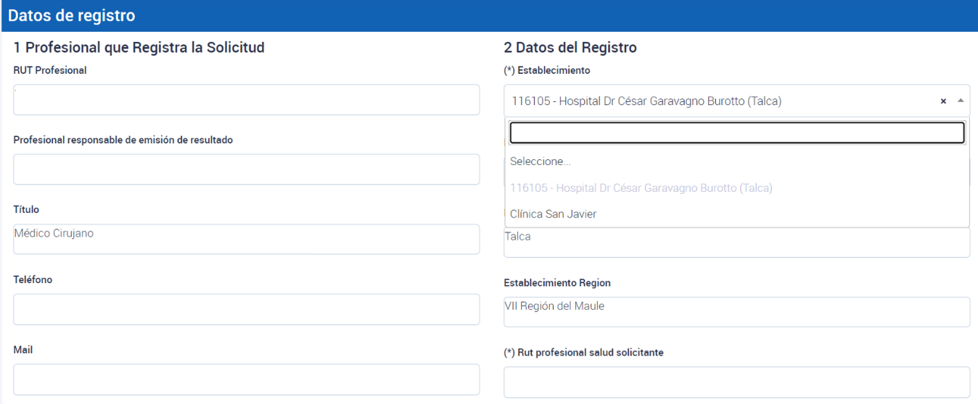

Fuente: Plataforma Nacional de Toma de Muestras <https://tomademuestras.minsal.cl>

### 2.3.2 Registro de datos del profesional médico que realiza la solicitud de toma de muestra

Se deber registrar el **Run médico que realiza la solicitud de toma de muestra,** la cual debe ser ingresado sin punto, pero debe incluir guion y el dígito verificador.

*Figura 14: Ingreso de datos de médico solicitante*

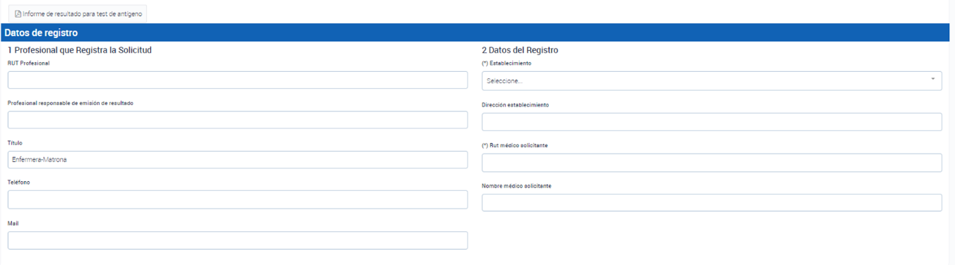

Fuente: Plataforma Nacional de Toma de Muestras <https://tomademuestras.minsal.cl>

Una vez que haya ingresado el Run correspondiente, se autocompletarán los campos con los datos del profesional, los cueles deben ser revisado y en caso de que estén desactualizados, éstos se podrán modificar presionando sobre el campo a modificar. En el caso de digitar el Run del profesional solicitante y no aparezca su información, éste debe registrarse contactándose directamente con el correo electrónico [mesadeayudapntm@minsal.cl](mailto:mesadeayudapntm@minsal.cl).

### 2.3.3 Registro de datos del paciente

Actualmente PNTM cuenta con los siguientes métodos de registro asociados al tipo de documento del paciente registrado en Antígenos:

• Run

• Pasaporte

• Sin Documentación

• DNI

• Ficha Clínica

• Recién Nacido

Para lo cual, en base al tipo de usuario a testear se detallan los posibles tipos de registro del tipo de documento y la jerarquía a utilizar en caso de no contar con algún tipo de documento:

*Tabla 1: Tipos de documento por jerarquía de registro*

|  |  |  |
| --- | --- | --- |
| Paciente | Identificador estándar | Alternativo |
| Chilenos | RUN definitivo | -Pasaporte: número  -Ficha clínica: FC. + número  **-NO USAR RUN PROVISORIO** |
| Extranjeros | RUN definitivo | -Pasaporte: número  -DNI. + número (argentinos, peruanos, otros)  -Ficha clínica: FC. + número  **-NO USAR RUN PROVISORIO** |
| Recién nacidos | RUN definitivo | -Comprobante de parto: CP. + número  -Ficha clínica: FC. + número  **-NO USAR RUN PROVISORIO** |
| Otro tipo de paciente | Dinámico | -Fichas clínicas: FC. + número  -DNI. + número (argentinos, peruanos, otros)  **-NO USAR RUN PROVISORIO** |

Fuente: Plataforma Nacional de Toma de Muestras <https://tomademuestras.minsal.cl>

* Ciudadanos chilenos: Utilizar siempre como primera opción el **RUN**, independiente que sean viajeros que vienen del extranjero.
* Extranjeros: Utilizar como primera opción el **RUN definitivo** (si lo posee). En segundo lugar, el número de pasaporte y como última opción la Identificación local del sujeto.
* Recién nacidos: Para realizar el registro de pacientes **recién nacidos** la regla corresponde a registrar como primera instancia el RUN, luego si el recién nacido no cuenta con este registro se procede a registrar el número de parto o ficha de recién nacido.
* Casos excepcionales: En que un caso no tenga ningún tipo de identificación y no entregue información al respecto, se podría utilizar, por ejemplo, el número del dato de atención de urgencia o ficha clínica, utilizando tipo documento= “**Ficha Clínica**”.

### 2.3.3.1 Consideraciones Generales de Ingreso de datos

A continuación, se detallan cada uno de los datos que deben ser ingresados en la sección de datos de paciente:

*Tabla 2: Datos Paciente requeridos*

|  |  |  |  |
| --- | --- | --- | --- |
| Columna | Tipo de dato | Descripción | Restricciones |
| N Epivigila | Número | Id Epivigila | Opcional |
| RUN o Pasaporte | Texto | Número de identificación del paciente | Obligatorio y válido en caso de ser RUN |
| Tipo documento | Texto | RUN | Obligatorio |
| PASAPORTE |
| DNI PAIS DE ORIGEN |
| SIN DOCUMENTACION |
| N° FICHA CLINICA |
| Nombres | Texto | Nombres del paciente | Obligatorio |
| Apellido paterno | Texto | Apellido paterno del paciente | Obligatorio |
| Apellido materno | Texto | Apellido Materno del paciente | Obligatorio, en caso no poseer indicar: "." |
| Sexo | Texto | Sexo del paciente | Obligatorio y solo podrá ser M, F, Intersex o Desconocido |
| Dirección | Texto | Dirección del paciente | Obligatorio, Ejemplo: Avenida El Bosque. |
| Teléfono | Número | Número de teléfono del paciente | Obligatorio |
| Edad | Número | Edad del paciente | Obligatorio |
| Comuna | Número | Comuna del paciente | Obligatorio, Debe ser una comuna valida del listado |
| N Residencia | Texto | Numero de identificador de la calle/avenida | Obligatorio, Ejemplo: 130 |
| Dpto. Residencia | Texto | Numero de identificador del dpto. casa del paciente | Opcional, Ejemplo: 22A |
| Población, Villa | Texto | Población de residencia del paciente | Opcional, Ejemplo: Villa Magisterio |
| Vía Residencia | Texto | Tipo de vía residencia del paciente | Obligatorio, Debe ser una vía valida del listado |
| Paciente mail | Texto | Dirección de correo electrónico | Obligatorio |

Fuente: Plataforma Nacional de Toma de Muestras <https://tomademuestras.minsal.cl>

### 2.3.3.2 Consideraciones Ingreso con RUN

En caso de ingresar un RUN en la sección de datos del paciente, éste debe ser ingresado sin puntos y con dígito verificador. Al presiona**r “Obtener datos del paciente”** se autocompletará la información disponible en las bases de datos como nombre, apellidos paterno y materno, previsión de salud, fecha de nacimiento, sexo, comuna, correo electrónico, dirección y teléfono. Es responsabilidad del profesional la verificación de todos estos datos directamente con el paciente y visualizando un documento de identificación. Todos estos campos pueden ser modificados y deben ser revisados con el/la usuario a testear con relevancia en datos como domicilio, teléfono y correo electrónico que permitirá posteriormente establecer contacto con el usuario. Si no existe posibilidad de obtener correo se procederá a incorporar correo del centro asistencial donde se toma la muestra.

*Figura 15: Ingreso de datos paciente con RUN*

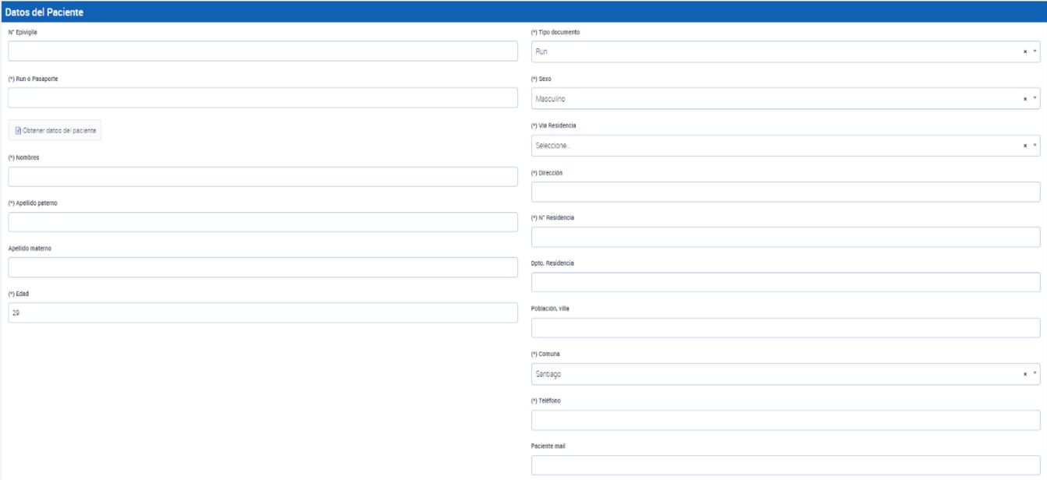

Fuente: Plataforma Nacional de Toma de Muestras <https://tomademuestras.minsal.cl>

### 2.3.3.3 Consideraciones Ingreso con otro tipo de identificación

A diferencia del ingreso con RUN, cualquier otro tipo de documentación informada deberá ingresar toda la información requerida del usuario de forma manual.

### 2.3.4 Registro de datos de la muestra y resultado

El profesional deberá ingresar de forma obligatoria todos los campos indicados en asterisco, debiendo completar la información indicada en la siguiente tabla.

*Tabla 2: Datos muestra y resultados requeridos*

|  |  |  |  |
| --- | --- | --- | --- |
| Columna | Tipo de dato | Descripción | Restricciones |
| Tipo de muestra | Texto | Tórula nasofaríngea | Obligatorio |
| Tórula Nasal |
| Búsqueda activa | Booleano | 0 = No | Obligatorio |
| 1 = Si |
| Resultado | Texto | Positivo | Obligatorio |
| Negativo |
| No concluyente |
| Marca Test | Texto | Marca de la prueba | Obligatorio, debe ser proveniente del listado disponible en PNTM |
| Fecha muestra | Fecha | Fecha en que se crea la solicitud | Obligatorio |
| No ingresa al país | Booleano | 0 = SI ingresa al país | Obligatorio |
| 1 = NO ingresa al país | Obligatorio |

Fuente: Plataforma Nacional de Toma de Muestras <https://tomademuestras.minsal.cl>

Se recomienda completar estos datos luego de haber realizado la lectura e interpretación de los resultados, para así completar estos campos y pinchar luego **Finalizar.**

*Figura 16: Completar datos de muestra y resultado*

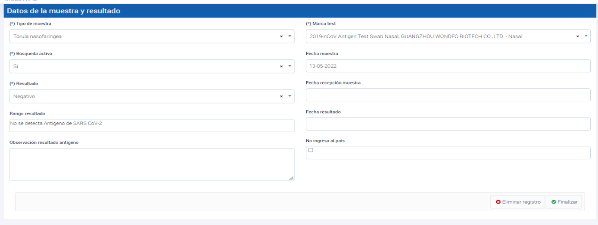

Fuente: Plataforma Nacional de Toma de Muestras <https://tomademuestras.minsal.cl>

Una vez finalizado, deberán subir en la plataforma y pinchar **“INFORME DE RESULTADO PARA TEST ANTIGENO”** para descargar informe.

*Figura 17: Descarga de informe de resultado Antígeno*

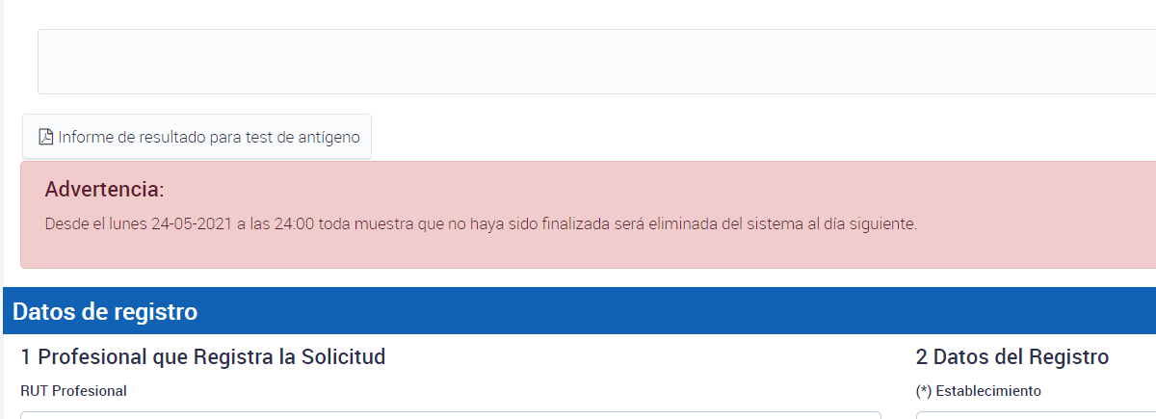

Fuente: Plataforma Nacional de Toma de Muestras <https://tomademuestras.minsal.cl>

Una vez pinchado se desplegará informe para que pueda ser impreso y firmado a mano alzada por profesional responsable del análisis de la muestra, esto para ser entregado al paciente.

*Figura 18: Informe PDF*

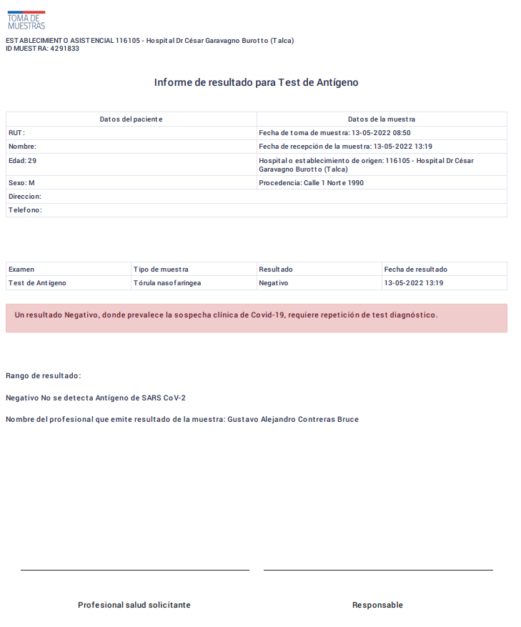

Fuente: Plataforma Nacional de Toma de Muestras <https://tomademuestras.minsal.cl>

## 2.4 Sección Antígeno – Muestras finalizadas

En la sección de “Muestras finalizadas” se podrán visualizar todas las muestras finalizadas por el profesional, las cuales podrán ser modificadas hasta 72 horas después de haber emitido el resultado de la muestra.

*Figura 19: Visualización de muestras finalizadas*

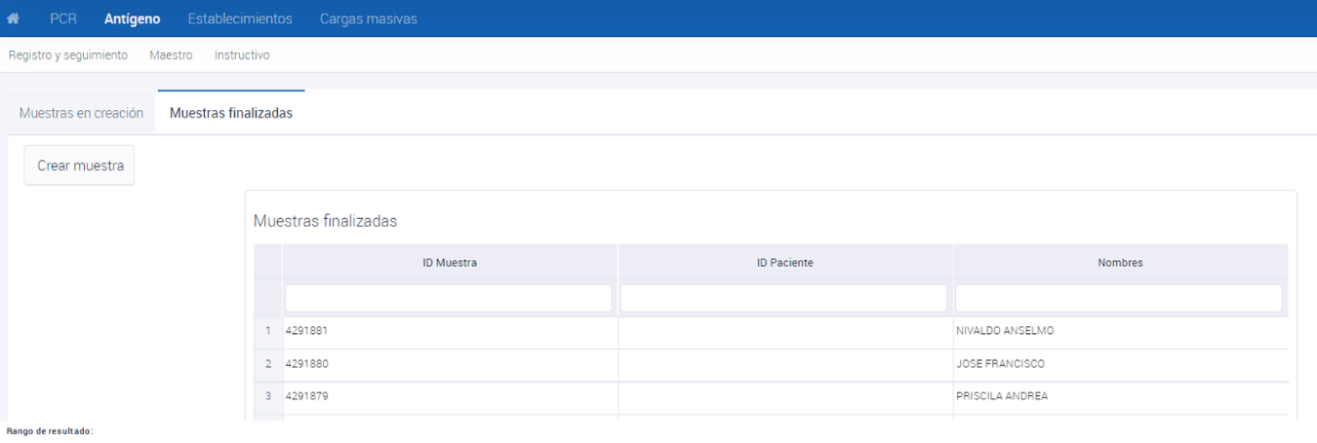

Fuente: Plataforma Nacional de Toma de Muestras <https://tomademuestras.minsal.cl>

Para modificar una determinada muestra se deberá hacer click en la muestra a editar y seleccionar pla opción **“Editar registro”.**

*Figura 20: Edición de muestras finalizadas*

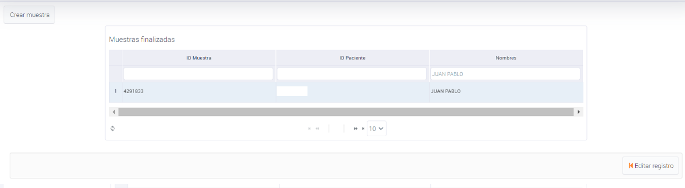

Fuente: Plataforma Nacional de Toma de Muestras <https://tomademuestras.minsal.cl>

Solo es posible editar la siguiente información:

* Datos de registro establecimiento
* Datos de registro profesional solicitante
* Datos del paciente
* Datos de la muestra (a excepción de fechas toma muestra, recepción y resultado).

Para terminar la edición de la muestra deberá hacer click en **“Finalizar”.**

*Figura 21: Finalización de muestras editadas*

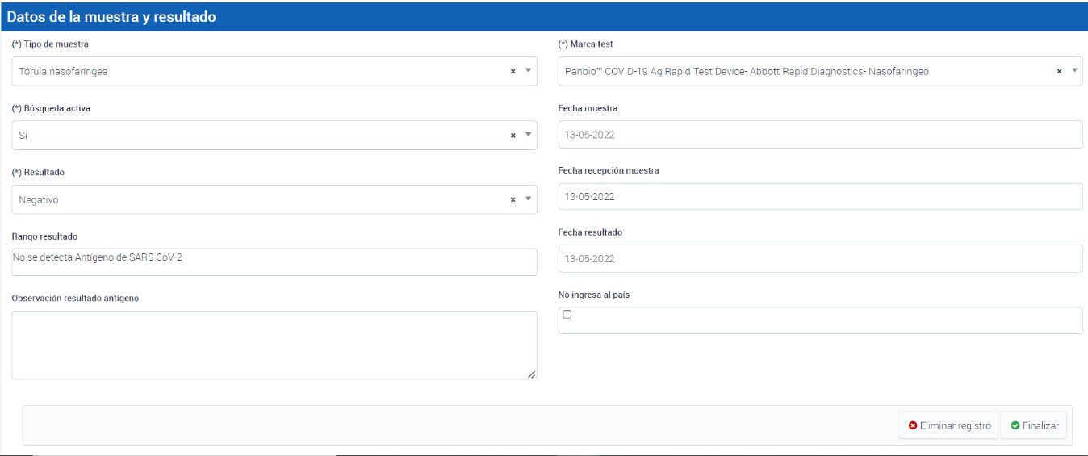

Fuente: Plataforma Nacional de Toma de Muestras <https://tomademuestras.minsal.cl>

## 2.5 Sección Antígeno – Cargas masivas

### 2.5.1 Ingreso a Módulo de Carga Masiva

Una vez dentro de la plataforma deberá acceder al módulo de “Cargas Masivas” y luego a la sección “Antígeno”, ubicada bajo el módulo de “PCR”, acción visualizada en la figura

*Figura 22: Ingreso a Plataforma*

Fuente: Plataforma Nacional de Toma de Muestras <https://tomademuestras.minsal.cl>

### 2.5.2 Campos Solicitados

Al seleccionar la sección de “Antígenos” se visualizarán los campos solicitados en la Planilla Base de toma de muestras, tal como lo indica la figura 7, detallando el nombre de la columna, el tipo de dato, la descripción de la columna y las diversas restricciones que cada una de ellas contenga, especificando si dicha columna es de carácter obligatorio u opcional.

*Figura 23: Campos Solicitados*

Fuente: Plataforma Nacional de Toma de Muestras <https://tomademuestras.minsal.cl>

### 2.5.3 Descarga de Planilla Base

Para descargar la Planilla Base, deberá hacer click en el botón “Descargar base”, ubicado bajo la descripción de los campos anteriormente visualizados e indicado en la figura 8. Una vez realizada esta acción, descargar en formato Excel la planilla con los campos solicitados.

*Figura 24: Descarga de Planilla Base*

Fuente: Plataforma Nacional de Toma de Muestras <https://tomademuestras.minsal.cl>

### 2.5.4 Ingreso de Información en Planilla Base

Descargada la Planilla Base, se deberán ingresar los campos solicitados desde la Fila 2 del archivo Excel, indicando al menos todos los datos obligatorios descritos en la sección “4.3. Campos Solicitados”.

*Figura 25: Ingreso de Información en Planilla Base*

Fuente: Planilla Base en formato Excel descargada desde <https://tomademuestras.minsal.cl>

### 2.5.5 Carga de Muestra

Luego de haber ingresado las muestras realizadas junto a los campos requeridos, deberá guardarse el archivo Excel y seleccionarse en el botón “Seleccionar archivo”, habilitándose de esta manera la opción de seleccionar el archivo deseado. Una vez realizada esta opción, deberá seleccionar el botón “Subir archivo”, esto para subir el archivo de forma satisfactoria, tal como lo indicada la figura 10.

*Figura 26: Carga de Muestras*

Fuente: Plataforma Nacional de Toma de Muestras <https://tomademuestras.minsal.cl>

### 2.5.6 Descarga de Datos Maestros

De forma opcional, podrá descargar el maestro de datos en la ruta indicada en la figura 11, es decir, accediendo al módulo “Antígeno”, luego sección “Maestro” y finalmente descargando la información en el botón “descargar todos los maestros”. Realizada esta acción, se descargará un archivo en formato Excel, el cual contendrá todos los datos maestros necesarios para ingresar la información de forma correcta en la Planilla Base.

*Figura 27: Carga de Muestras*

Fuente: Plataforma Nacional de Toma de Muestras <https://tomademuestras.minsal.cl>

A continuación, se detalla listado de los datos maestros disponibles en dicho archivo Excel:

* **Comunas:** disponible para campo *paciente_comuna*, indicando la columna *id_comuna* de la planilla maestro de datos.
* **Sexo:** disponible para campo *paciente_sexo*, indicando la columna *clave* de la planilla maestro de datos.
* **Establecimiento_público:** disponible para campo *cod_deis*, indicando la columna *cod_deis* de la planilla maestro de datos.
* **Establecimiento_privado:** disponible para campo *cod_deis*, indicando la columna *cod_deis* de la planilla maestro de datos.
* **Resultado_antigeno:** disponible para campo *resultado*, indicando la columna *resultado* de la planilla maestro de datos.
* **Tipo_documento_antigeno:** disponible para campo *tipo_pacientedoc*, indicando la columna *tipo_documento* de la planilla maestro de datos.
* **Via_dirección:** disponible para campo *paciente_via_direccion*, indicando la columna *tipo_documento* de la planilla maestro de datos.
* **Tipo_muestra_antigeno:** disponible para campo *tipo_muestra*, indicando la columna *tipo_muestra* de la planilla maestro de datos.
* **Marca_test:** disponible para campo *codigo_marca_test*, indicando la columna *clave* de la planilla maestro de datos.

### 2.5.7 Posibles errores de Carga Masiva en PNTM

En esta sección se detallan tanto errores que pueden ser indicados por el sistema al momento de subir el documento, como errores que no detectará el sistema, pero que pueden provocar una perdida en la calidad de la información. El objetivo es que se verifiquen estas condiciones para poder subir una planilla de carga masiva de forma óptima a la plataforma Nacional de Toma de Muestras.

**2.5.7.1 Errores indicados por el sistema**

A continuación, se describen posibles errores que puede indicar la plataforma al momento de subir la planilla de carga masiva:

**2.5.7.1.1 Campo obligatorio en blanco**

Dicho error se presenta al dejar en blanco campos que son de carácter obligatorio, como, por ejemplo: run_pasaporte.

*Figura 28: Campo obligatorio no puede estar en blanco*

Fuente: Plataforma Nacional de Toma de Muestras <https://tomademuestras.minsal.cl>

**2.5.7.1.2 RUN Paciente Incorrecto**

Dicho error se presenta cuando la planilla posee algún RUN que inválido. Cabe destacar que el RUN debe ser escrito sin puntos y con guion:

*Figura 29: Campo Run_pasaporte inválido*

Fuente: Plataforma Nacional de Toma de Muestras <https://tomademuestras.minsal.cl>

**2.5.7.1.3 Rut Profesional_sis o Rut_medico no existente en base de profesionales**

Dicho error se presenta al ingresar un rut en el campo rut_profesional o rut_medico que no se encuentre en la base de profesionales. Favor pedir la integración de este profesional o médico en caso de que sea necesario:

*Figura 30: Campo rut no existente en base de profesional*

Fuente: Plataforma Nacional de Toma de Muestras <https://tomademuestras.minsal.cl>

**2.5.7.1.4 Rut_medico en blanco**

Dicho error se presenta al dejar en blanco el campo rut_medico, debido a que la plataforma fue diseñada en un principio para recibir muestras de antígenos de pacientes sintomáticos provenientes de alguna médica. En caso de ser una muestra BAC, favor colocar el rut del profesional que lleve a cabo la toma de muestra:

*Figura 31: Campo Rut_medico en blanco*

Fuente: Plataforma Nacional de Toma de Muestras <https://tomademuestras.minsal.cl>

**2.5.7.1.5 Fecha diferente a la fecha actual**

Dicho error se presenta al ingresar una fecha de muestra diferente a la fecha actual:

*Figura 32: Campo fecha_muestra errónea*

Fuente: Plataforma Nacional de Toma de Muestras <https://tomademuestras.minsal.cl>

**2.5.7.1.6 Campo no figura dentro del conjunto de datos**

Dicho error se presenta al ingresar información que no esté contenida dentro del maestro de datos. En dicho caso se indicará por pantalla el conjunto de datos aceptado:

*Figura 33: Campo no está dentro del conjunto de datos*

Fuente: Plataforma Nacional de Toma de Muestras <https://tomademuestras.minsal.cl>

**2.5.7.2 Errores no indicados por el sistema**

Los errores no indicados por el sistema son errores que, si bien no arrojan un error al momento de subir la planilla de carga masiva, pueden afectar directamente en el tratamiento de los datos y la calidad de su información, por lo que es de importancia verificar dicha información antes de ser subida:

* Ingreso de código DEIS de otro establecimiento
* Ingreso erróneo de resultado
* Ingreso de RUN de otro paciente
* Ingreso de ID de otra comuna
* Ingreso de código EPIVIGILA erróneo
* Ingreso erróneo de tipo de búsqueda (activa o no activa)
  + - 1. **EXCEPCIONES**

En esta sección se detallan algunas especificaciones a considerar en diversos campos obligatorios al momento de realizar una carga masiva en la Plataforma Nacional de Toma de Muestras, esto en circunstancias excepcionales:

**2.5.7.3.1 Dirección o teléfono del paciente**

En caso de que no se posea la dirección detallada del paciente debido a circunstancias en las cuales sea dificultoso poseer este tipo de información, tales como: toma de muestra a buques, toma de muestra a camiones en controles fronterizos, entre otros, se deberán considerar las siguientes indicaciones:

* **Caso Positivo:** en caso de ser un paciente con resultado positivo, el tomador de muestras deberá indicar en el campo *paciente_via_direccion* la opción de clave 9, la cual pertenece a la categoría de “Otros”. Por otro lado, deberá indicar de forma verídica al menos uno de estos 2 campos: *paciente_telefono* o *paciente_direccion*, esto para asegurar un tipo de contacto con el paciente positivo. Debido a que ambos campos son obligatorios, el campo restante podrá ser completado con algún tipo de información de carácter general, tal como:
* *paciente_telefono:* teléfono de algún contacto secundario.
* *paciente_direccón:* indicar el transporte en el que se moviliza.
* **Caso Negativo:** en caso de ser un paciente con resultado negativo, el tomador de muestras deberá indicar en el campo *paciente_via_direccion* la opción de clave 9, la cual pertenece a la categoría de “Otros”. Por otro lado, no será necesario que la información relacionada a los campos *paciente_telefono* y *paciente_direccion* sea precisa. Sin embargo, debido a que ambos campos son obligatorios, estos podrán ser completado con algún tipo de información de carácter general, tal como:
* *paciente_telefono:* teléfono de algún contacto secundario.
* *paciente_direccón:* indicar el transporte en el que se moviliza.

1. Ordinario 796 del 04/03/2021, Precisiones acerca de la lectura, interpretación y validación del resultado de test de detección rápida de antígenos para SARS-CoV-2. Subsecretaria de Salud Pública. Gabinete de Ministro, División jurídica, Ministerio de Salud.

   Ordinario 795 del 04/03/2021, Instruye a las SEREMIS de Salud designar mediante resolución a los establecimientos bajo su jurisdicción en los cuales se puede aplicar el test de antígeno y realizar la lectura e interpretación del resultado. Subsecretaria de Salud Pública, Gabinete de Ministro, División jurídica, Ministerio de Salud.
2. Ordinario 892, 12 marzo 2021. Instruye respecto a obligatoriedad de incorporar registro de muestras y resultados para uso Test Antígeno en Plataforma Nacional de toma de muestras.
3. Este número de registro podrá obtenerse en la página de la Superintendencia de Salud en el siguiente link <http://webhosting.superdesalud.gob.cl/bases/prestadoresindividuales.nsf/buscador?openForm>